**Wniosek**

**o przyjęcie dziecka do klasy siódmej dwujęzycznej z językiem angielskim**

**w Szkole Podstawowej Nr 71 we Wrocławiu**

**Rok szkolny 2025/2026**

1. **Dane osobowe kandydata\***

PESEL

*

Imię*

Drugie imię

Nazwisko*

Data urodzenia* Seria i nr paszportu/dokumentu tożsamości (wypełniane, gdy brak nr PESEL)

|  |  |  |  |  |  |  |  |  |  |  |  |  |
| --- | --- | --- | --- | --- | --- | --- | --- | --- | --- | --- | --- | --- |
| |  |  |  |  |  |  |  |  |  |  | | --- | --- | --- | --- | --- | --- | --- | --- | --- | --- | | d | d | - | m | m | - | r | r | r | r | | |  | | --- | |  | |

1. **Adres zamieszkania kandydata\***

Ulica*

Nr domu*

Nr lokalu

Kod* Miejscowość*

|  |  |  |  |  |  |  |  |  |
| --- | --- | --- | --- | --- | --- | --- | --- | --- |
| |  |  |  |  |  |  | | --- | --- | --- | --- | --- | --- | |  |  | - |  |  |  | | |  | | --- | |  | |

Województwo* Powiat* Gmina*

|  |  |  |
| --- | --- | --- |
|  |  |  |

1. **Nazwa i adres szkoły do której kandydat uczęszcza obecnie\***

|  |
| --- |
|  |

**Szkoła obwodowa (jeżeli jest inna niż ta, do której kandydat uczęszcza obecnie)\***

|  |
| --- |
|  |

1. **Dane matki/opiekuna prawnego kandydata Dane ojca/opiekuna prawnego kandydata**

Imię*

Nazwisko*

Imię*

Nazwisko*

Telefon kontaktowy

Telefon kontaktowy

Adres e

-

mail

–

jeżeli posiada

Adres e

-

mail

–

jeżeli posiada

|  |  |  |  |
| --- | --- | --- | --- |
| |  | | --- | |  | | |  | | --- | |  | |

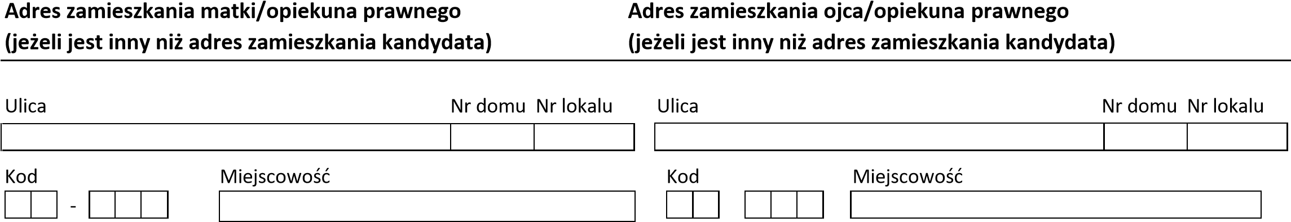

1. **Deklaracja wyboru drugiego języka obowiązkowego:**

Zaznaczyć X dokonanie wyboru ( kandydaci z SP71 zaznaczają kontynuację nauki drugiego języka z klas młodszych)

□ – język niemiecki lub □ –język hiszpański

1. **Uczeń będzie uczęszczał na zajęcia: 7. Uczeń będzie korzystał:**

Zaznaczyć X dokonanie wyboru

1. □ – religia lub □ – etyka 1) □ – obiady w stołówce szkolnej
2. □ – religia i □ – etyka
3. □ – nie będzie uczęszczał 2) □ – zajęcia świetlicowe
4. **Dodatkowe informacje o kandydacie**

**Kryteria uzupełniające (różnicujące w przypadku oddziałów dwujęzycznych).**

Zaznaczyć X spełnienie odpowiedniego kryterium.

|  |  |  |
| --- | --- | --- |
| 1. | Wielodzietność rodziny kandydata |  |
| 2. | Niepełnosprawność kandydata |  |
| 3. | Niepełnosprawność jednego z rodziców kandydata |  |
| 4. | Niepełnosprawność obojga rodziców kandydata |  |
| 5. | Niepełnosprawność rodzeństwa kandydata |  |
| 6. | Samotne wychowywanie kandydata w rodzinie |  |
| 7. | Objęcie kandydata pieczą zastępczą |  |

**Do wniosku załączam wymagane dokumenty ( niepotrzebne wykreślić )**

* 1. zaświadczenie o uzyskaniu tytułu laureata lub finalisty konkursu przedmiotowego o zasięgu wojewódzkim lub ponadwojewódzkim organizowanego przez Kuratora Oświaty
  2. oświadczenia dotyczące kryteriów uzupełniających

1. **Oświadczenie:**

Jestem świadomy odpowiedzialności karnej za złożenie fałszywego zeznania

**Oświadczam, że zapoznałam/em się z zasadami i kryteriami rekrutacji do SP 71 we Wrocławiu.**

*Administratorem jest Szkoła Podstawowa nr 71 im. Zesłańców Sybiru we Wrocławiu, ul. Podwale 57, 50-039 Wrocław. Kontakt do naszego inspektora ochrony danych:* [*inspektor@coreconsulting.pl*](mailto:inspektor@coreconsulting.pl) *lub CORE Consulting sp. z o.o., ul. Stary Rynek 80/82, 61-772 Poznań. Dane przetwarzamy w celu procedowania złożonego przez Ciebie pisma. Informujemy, że masz prawo do dostępu do Twoich danych osobowych, ich sprostowania, usunięcia, ograniczenia przetwarzania, przeniesienia danych do innego administratora, a także do złożenia skargi na przetwarzanie danych do organu nadzorczego (Prezesa Urzędu Ochrony Danych Osobowych). W przypadku danych przetwarzanych na podstawie interesu publicznego przysługuje Ci prawo wniesienia sprzeciwu wobec dalszego przetwarzania danych przez Administratora. W przypadku danych przetwarzanych na podstawie zgody przysługuje Ci prawo jej wycofania. Szczegółowe informacje o regułach przetwarzania danych dostępne są w sekretariacie oraz na* [*https://sp71.wroc.pl/*](http://sp118.pl) *w zakładce dotyczącej ochrony danych osobowych (RODO) – Klauzula informacyjna – złożenie pisma w placówce.*

*.*

_______________________________ _______________________________ *data, podpis kandydata podpis rodziców / prawnych opiekunów*

*pola oznaczone (*) należy obowiązkowo wypełnić